【応用_午前_過去問】データベース④

〔問１〕

テキスト

〔問２〕

※重複行の処理は？

文字の書かれた紙

テーブル

〔問３〕

〔問４〕

テキスト

☆☆☆☆

〔問４〕

☆☆☆☆

〔問５〕

ダイアグラム

☆☆☆☆☆

〔問６〕

テキスト

テキスト

☆☆☆☆☆

〔問７〕

☆☆☆☆☆

※解説

〔問８〕

ロゴ

ダイアグラム

〔問９〕

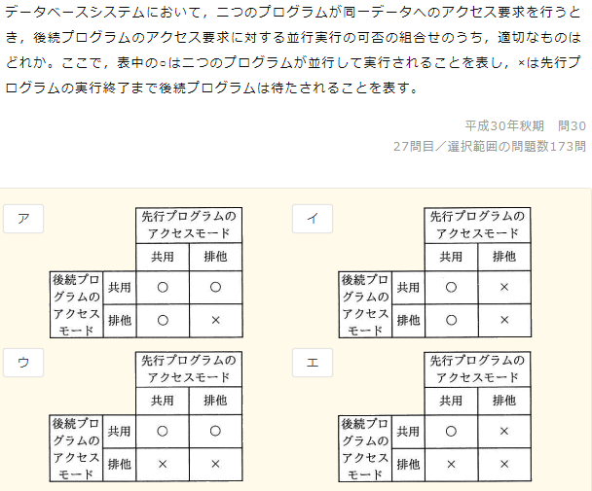

テキスト

☆☆☆☆

〔問10〕

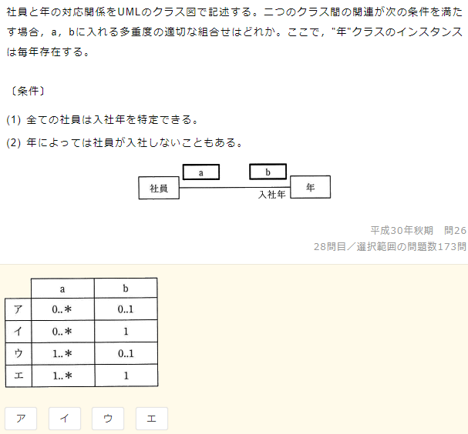

※nullの扱い

〔問11〕

☆☆☆☆☆

※解説

〔問12〕

文字の書かれた紙

☆☆☆☆

〔問13〕

☆☆☆☆☆

〔問14〕

☆☆☆☆☆

〔問15〕

☆☆☆☆

〔問16〕

☆☆☆☆

〔問17〕

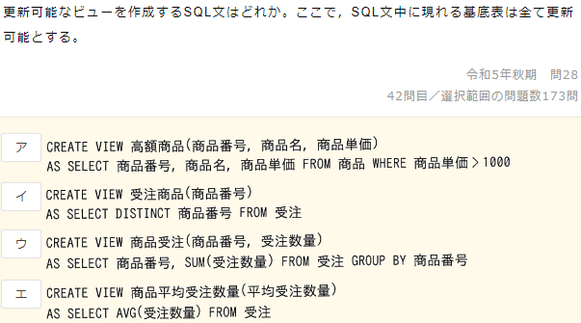

☆☆☆☆☆

〔問18〕

☆☆☆☆☆

※選択と射影の違い

〔問19〕

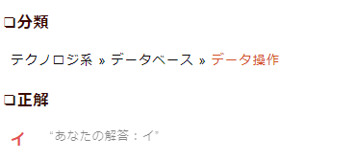

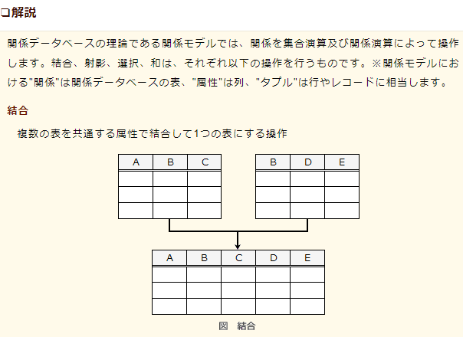

グラフ

〔問20〕

☆☆☆☆

〔問21〕

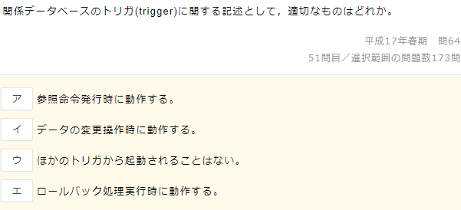

☆☆☆☆

※解説

〔問22〕

〔問23〕



〔問24〕

☆☆☆☆

〔問25〕

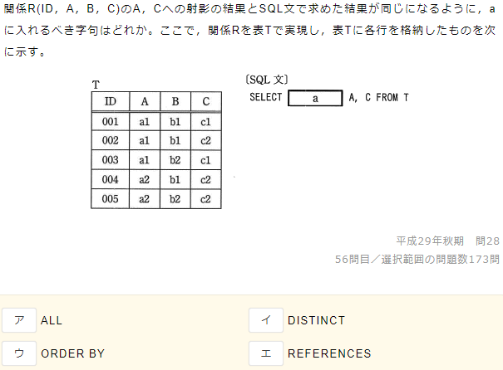

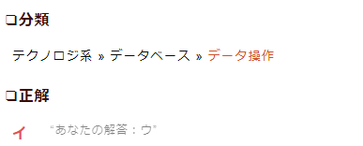

テーブル

☆☆☆☆

〔問26〕

☆☆☆☆☆

〔問27〕

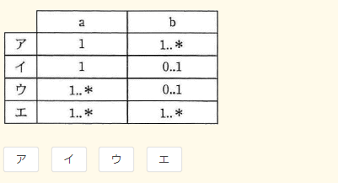

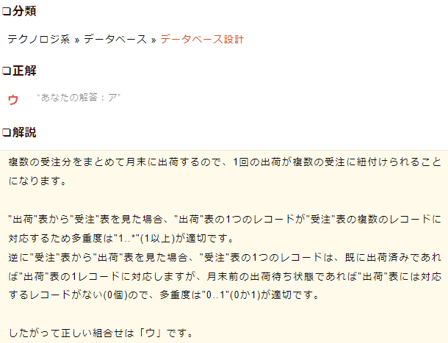

☆☆☆☆

〔問28〕

☆☆☆☆☆

※解説

〔問29〕

ダイアグラム

☆☆☆☆☆

〔問30〕

テキスト

〔問31〕

テキスト, 手紙

☆☆☆

〔問32〕

☆☆☆☆

〔問33〕

☆☆☆☆☆

〔問34〕

〔問35〕

☆☆☆☆

〔問36〕

テキスト

☆☆☆☆☆

〔問37〕

☆☆☆

〔問38〕

テキスト

☆☆☆☆☆

※解説

〔問39〕

文字と写真のスクリーンショット

☆☆☆☆

〔問40〕

☆☆☆☆

〔問41〕

☆☆☆☆

〔問42〕

☆☆☆☆

〔問43〕

☆☆☆☆☆

〔問44〕

☆☆☆☆

〔問45〕

☆☆☆

〔問46〕

☆☆☆☆☆

〔問47〕

